青山湖区文化广电新闻出版旅游局
2020年度部门决算

目 录

第一部分 青山湖区文广新旅局概况
一、部门主要职责
二、部门基本情况
第二部分 2020年度部门决算表
一、收入支出决算总表
二、收入决算表
三、支出决算表
四、财政拨款收入支出决算总表
五、一般公共预算财政拨款支出决算表
六、一般公共预算财政拨款基本支出决算表
七、一般公共预算财政拨款“三公”经费支出决算
表
- 政府性基金预算财政拨款收入支出决算表
- 国有资本经营预算财政拨款支出决算表
十、国有资产占用情况表
第三部分 2020年度部门决算情况说明
一、收入决算情况说明
二、支出决算情况说明
三、财政拨款支出决算情况说明
四、一般公共预算财政拨款基本支出决算情况说明
五、一般公共预算财政拨款“三公”经费支出决算
情况说明
六、机关运行经费支出情况说明
七、政府采购支出情况说明
八、国有资产占用情况说明
九、预算绩效情况说明
第四部分 名词解释

第一部分 青山湖区文广新旅局概况

一、部门主要职能
（一）贯彻执行党和国家关于文化包括文物、广电、新闻出版下同工作的方针、政策和法律、法规研究制订全市文化事业发展规划和文化事业基本建设规划并组织实施。
（二）研究文化、广电、旅游、新闻出版（版权）产业发展规划和政策，指导、协调全区文化、广电、旅游、新闻出版（版权）产业发展；规划、实施区重点文化旅游设施建设，规划、指导基层文化旅游设施建设。
（三）指导全区文化艺术队伍建设，制定、实施文化艺术人才教育和文化科技工作规划，组织推广文化科技成果。
（四）对本系统下属的文化事业单位进行行政管理；指导、推动群众文化、图书馆事业的发展；负责协调社区文化活动和组织本地区重大文化活动，指导各类社会文化事业的建设。
（五）拟定非物质文化遗产保护规划，组织实施非物质文化遗产和文物的普查、申报及保护工作。
（六）依法管理文化市场，指导文化市场、新闻出版和版权工作的稽查，负责全区文化市场、文物市场和新闻出版市场的管理工作。负责对从事演艺活动的民办机构和从事出版活动的民办机构进行监管。
（七）负责区广播电视台、电视新闻宣传报道的监督管理，管理和指导各镇、街办在广播电视事业建设方面的事项。
（八）负责区域内有限广播电视网络系统（含卫星设施）的监督管理。
（九）旅游事业实施行业管理；组织和指导旅游设施建设工作‘组织全区旅游资源的普查、统计、开发和利用工作；负责本地区旅行社资质申报及初审；负责旅游景区质量等级评定、旅游星级饭店、乡村旅游示范点等初审工作；监督检查旅游市场序和服务质量，受理旅游者投诉，维护旅游者合法权益。
（十）负责全区范围内的印刷业（含出版物印刷业、包装装潢印刷和其他印刷业）、图书报刊出版单位、音像制品复制单位的管理；负责对全区范围内申请设立书报刊零售、打字复印企业审核报批工作，负责全区范围内著作权管理工作，依法查处著作权侵权行为；制定“扫黄打非”行动方案，组织、协调开展“扫黄打非”集中行动和专项治理工作。
（十一）管理全区内图书、报纸、期刊和电子出版物的发行（零售、展览、出租）活动。
（十二）承办区人民政府交办的其他事项。
二、部门基本情况
纳入本套部门决算汇编范围的单位共5个，包括：区文广新旅局本级、区图书馆、区文化馆、区文化市场稽查大队、区广播电台。
本部门2020年年末实有人数65人，其中在职人员47人，离休人员2人，退休人员16人。

第二部分 2020年度部门决算表

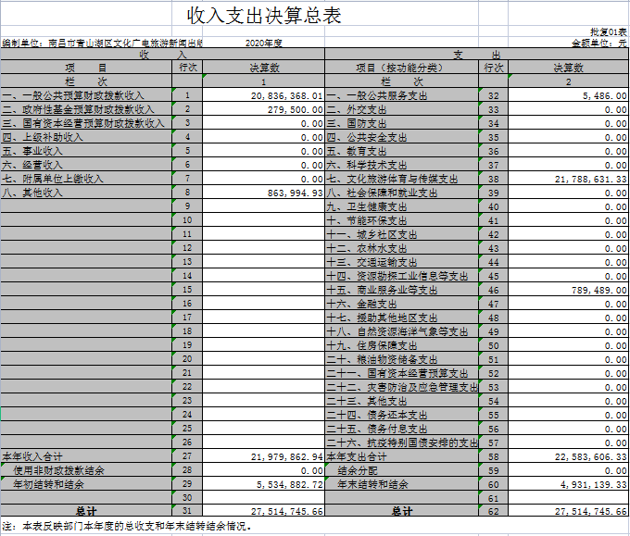

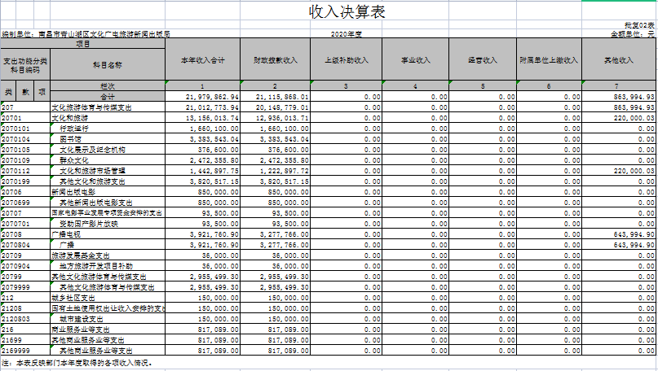

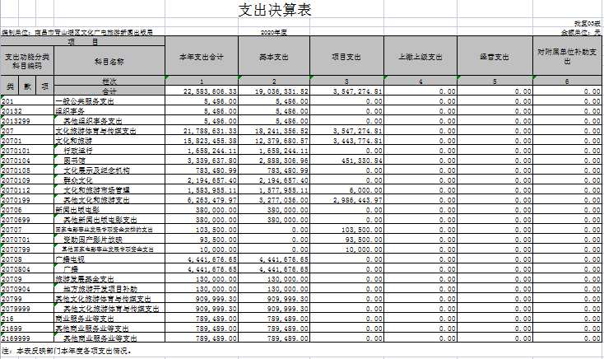

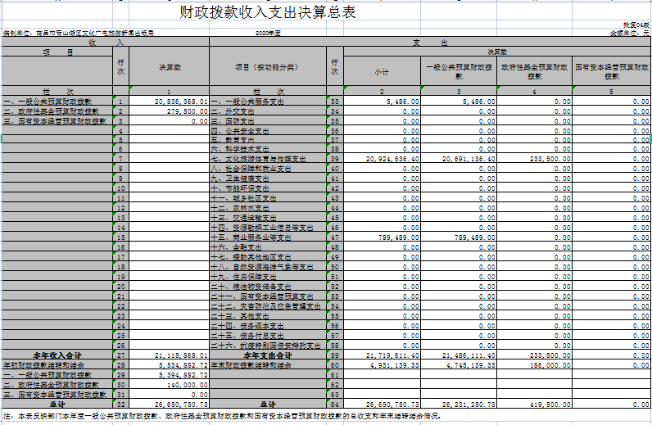

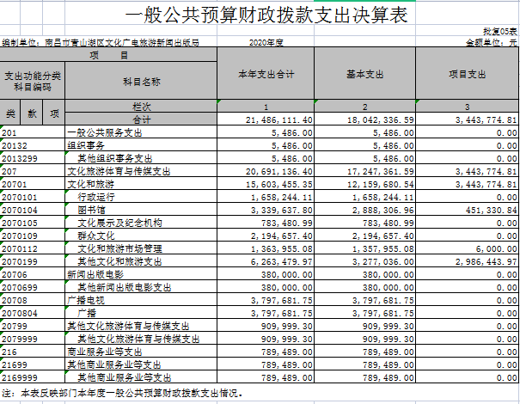
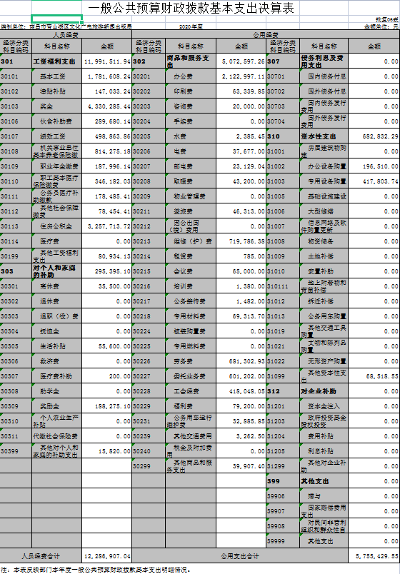

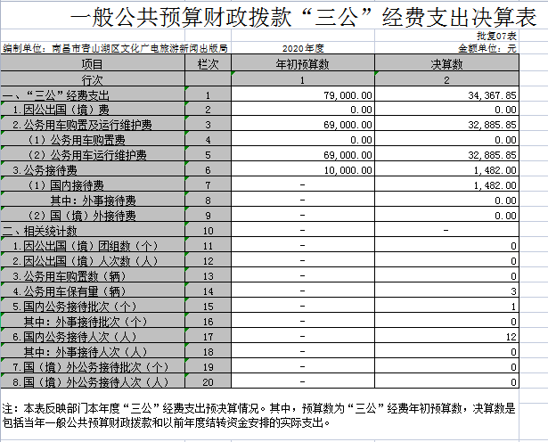

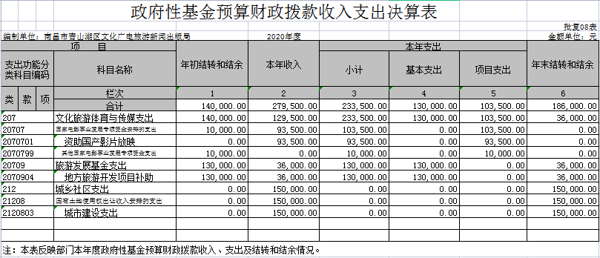

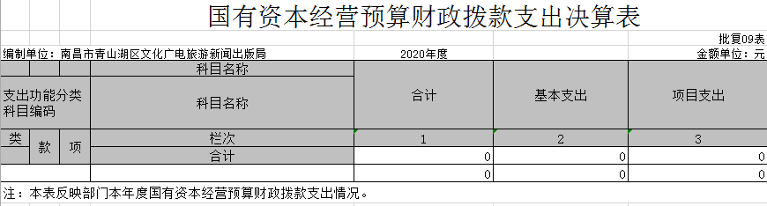

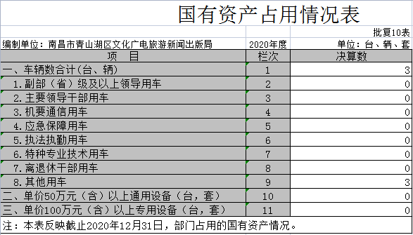

第三部分 2020年度部门决算情况说明

一、收入决算情况说明
本部门2020年度收入总计2751.47万元，其中年初结转和结余553.49万元，较2019年减少207.20万元，下降27.24%；本年收入合计2197.99万元，较2019年增加349.12万元，增长18.88%，主要原因是：2020年新增南昌市文化行业企业防疫补助资金81.71万元、文化传媒大楼消防二次改造工程款45.55万元、智慧数字阅读体验馆及总馆花园书房104.30万元、智慧文化厨房民生实事项目采购款80万元等。
本年收入的具体构成为：财政拨款收入2111.59万元，占96.07%；其他收入86.40万元，占3.93%。
二、支出决算情况说明
本部门2020年度支出总计2751.47万元，其中本年支出合计2258.36万元，较2019年增加202.48万元，增长9.85%，主要原因是：增加防疫补助资金支出78.95万元、智慧数字阅读体验馆及总馆花园书房支出99万元等；年末结转和结余493.11万元，较2019年减少60.57万元，下降10.94%，主要原因是：2020年公共文化服务体系建设资金结余204.55万元（于2020年11月24日下达,后根据实地考评情况进行拨付）。
本年支出的具体构成为：基本支出1903.63万元，占84.29%；项目支出354.73万元，占15.71%。
三、财政拨款支出决算情况说明
本部门2020年度财政拨款本年支出年初预算数为1740.98万元，决算数为2171.96万元，完成年初预算的124.76%。其中：
（一）一般公共服务支出年初预算数为0万元，决算数为0.55万元。
（二）文化体育与传媒支出年初预算数为1740.98万元，决算数为2092.46万元，完成年初预算的120.19%。
（三）商业服务业等支出年初预算数为0万元，决算数为78.95万元，主要原因是：当年新增防疫补助支出。
四、一般公共预算财政拨款基本支出决算情况说明
本部门2020年度一般公共预算财政拨款基本支出1804.23万元，其中：
（一）工资福利支出1199.15万元，较2019年增加362.27万元，增长43%，主要原因是：人员增资。
（二）商品和服务支出507.26万元，较2019年减少42.83万元，下降8%，主要原因是：压缩一般性支出。
（三）对个人和家庭补助支出29.54万元，较2019年增加21.08万元，增长249.17%，主要原因是：增加离退休人员奖励金。
（四）资本性支出68.28万元，较2019年减少9.07万元，下降11.73%，主要原因是：减少采购。
五、一般公共预算财政拨款“三公”经费支出决算情况说明
本部门2020年度一般公共预算财政拨款“三公”经费支出年初预算数为7.9万元，决算数为3.44万元，完成预算的43.54%，决算数较2019年增加0.01万元，增长0.29%，其中：
（一）因公出国（境）支出年初预算数为0万元，决算数为0万元。
（二）公务接待费支出年初预算数为1万元，决算数为0.15万元，完成预算的15%，决算数较2019年减少0.1万元，下降40%，主要原因是减少接待。决算数较年初预算数减少的主要原因是：厉行节约，控制公务接待费支出。全年国内公务接待1批，累计接待12人次，主要为：局老干部新春座谈会午餐。
（三）公务用车购置及运行维护费支出3.29万元，其中公务用车购置年初预算数为0万元，决算数为0万元；公务用车运行维护费支出年初预算数为6.9万元，决算数为3.29万元，完成预算的47.68%，决算数较2019年增加0.11万元，增长3.46%，主要原因是公车老旧维修费增加，年末公务用车保有3辆。决算数较年初预算数减少主要原因是：执行公务用车改革，降低公务用车运行维护费。
六、机关运行经费支出情况说明
本部门2020年度机关运行经费支出330.86万元（与部门决算中行政单位和参照公务员法管理事业单位一般公共预算财政拨款基本支出中公用经费之和一致），较上年决算数增加84.82万元，增长34.47%，主要原因是：办公经费增加。
七、政府采购支出情况说明
本部门2020年度政府采购支出总额94.34万元，其中：政府采购货物支出94.34万元。授予中小企业合同金额94.34万元，占政府采购支出总额的100%，其中：授予小微企业合同金额94.34万元，占政府采购支出总额的100%。
八、国有资产占用情况说明。
截止2020年12月31日，本部门国有资产占用情况见公开10表《国有资产占用情况表》。其中车辆中的其他用车主要是一般公务用车。
九、预算绩效情况说明
（一）绩效管理工作开展情况。
根据预算绩效管理要求，我部门组织对2020年度一般公共预算项目支出所有二级项目7个全面开展绩效自评，共涉及资金402.65万元，占一般公共预算项目支出总额的92.85%。
组织对“文化活动经费”、“图书购置费”等7个项目开展了部门评价，涉及一般公共预算支出402.65万元，政府性基金预算支出0万元。根据《青山湖区财政局关于开展2021年度预算绩效管理有关工作的通知》（湖财字[2021]56号）文件要求，我局对本部门2020年度预算绩效管理工作进行了认真自评和客观评分，自评分数为93.7分。
组织对“区文化馆”、“区图书馆”等4个单位开展整体支出绩效评价试点，涉及一般公共预算支出2528.39万元，政府性基金预算支出0万元。
- 部门决算中项目绩效自评结果。
我部门今年在区级部门决算中反映文化活动经费、农村五项文化活动区级配套等7个项目绩效自评结果。
项目绩效自评总体综述：根据年初设定的绩效目标，文化活动经费项目绩效自评得分为94分，项目全年预算数为60万元，执行数为60万元，完成预算的100%；农村五项文化活动区级配套项目绩效自评得分为95分，项目全年预算数为20.1万元，执行数为19.03万元，完成预算的95%；综合文化活动中心经费项目绩效自评得分为94分，项目全年预算数为18万元，执行数为18万元，完成预算的100%；中央支持地方公共文化服务体系建设补助资金项目绩效自评得分为89分，项目全年预算数为214.55万元，执行数为10万元，完成预算的5%；图书购置费项目绩效自评得分为94分，项目全年预算数为40万元，执行数为35万元，完成预算的87.5%；图书馆免费开放项目绩效自评得分为95分，项目全年预算数为25万元，执行数为25万元，完成预算的100%;文化馆免费开放项目绩效自评得分为95分，项目全年预算数为25万元，执行数为25万元，完成预算的100%。下一步将继续整合全区公共文化资源，指导基层文化中心业务工作，开展全年文化活动。为我区基本公共文化服务加快构建现代公共文化服务体系，促进公共文化服务标准化、均等化。推动我区文化惠民、文化为民,使文化旅游事业呈现蓬勃发展的良好态势。
（三）部门评价项目绩效评价结果。
2020年度部门项目支出绩效自评情况汇总表
主管部门（盖章）： 单位：万元

序号 | 预算单位 | 项目名称 | 全年预算数 |  |  | 全年  执行数 | 项目资金绩效自评得分
序号 | 预算单位 | 项目名称 | 年初  预算数 | 年中追加数/追减数 | 小计 | 全年  执行数 | 项目资金绩效自评得分
1 | 青山湖区文化广电新闻出版旅游局 | 文化活动经费 | 60 | 0 | 60 | 60 | 94
2 | 青山湖区文化广电新闻出版旅游局 | 农村五项文化活动区级配套 | 20.1 | 0 | 20.1 | 19.03 | 95
3 | 青山湖区文化广电新闻出版旅游局 | 综合文化活动中心经费 | 18 | 0 | 18 | 18 | 94
4 | 青山湖区文化广电新闻出版旅游局 | 中央支持地方公共文化服务体系建设补助资金 | 0 | 214.55 | 214.55 | 10 | 89
5 | 青山湖区图书馆 | 图书购置费 | 40 | 0 | 40 | 35 | 94
6 | 青山湖区图书馆 | 免费开放 | 13 | 12 | 25 | 25 | 95
7 | 青山湖区文化馆 | 免费开放 | 13 | 12 | 25 | 25 | 95
开展绩效自评项目合计 |  |  | 146.1 | 256.55 | 402.65 | 自评价  平均分 | 93.7
2020年部门项目支出总额 |  |  | 146.1 | 256.55 | 402.65 | 部门项目总个数 | 7
财政业务科室审核意见（盖章）：

注：1、本表所涉及的项目既包含部门预算所有项目资金，也包含追加的各项专项资金；
2、如该项目属于部门本级项目，预算单位则填写部门本级名称；
3、本表中空白表格栏行数可自行增减，项目过多可续页；
4、财政业务科室对项目数量的完整性及项目资金的准确性进行审核，如属实，请盖章。

2020年度部门项目支出绩效自评总报告

一、本部门项目绩效目标管理情况
根据《南昌市青山湖区财政局关于开展2021年度预算绩效管理有关工作的通知》（湖财字[2021]56号）文件要求，我局开展了2020年度所有财政项目资金（包含部门预算内项目预算资金和追加的各项专项资金，也包含2020年度中央对地方专项转移支付资金）的绩效自评工作，现报告如下：
2020年部门项目总个数是7个，其中6个是预算内项目资金，1个是中央支持地方公共文化服务体系建设补助资金，项目预算总额为402.65万元。
项目绩效总目标：加快构建现代公共文化服务体系，促进公共文化服务标准化、均等化；推动我区文化惠民、文化为民的总体目标；全面开展各类免费开放文化活动；改善基层公共文化体育设施条件，加强基层公共文化服务人才队伍建设，对党的基层阵地资源整合试点（新时代文明实践中心建设）、社区邻里中心的文体中心建设；对农家书屋出版物进行更新。
二、单位自评工作组织开展情况
- 前期准备
一是收集相关项目资料和文件；二是明确牵头处室为财务室。
- 组织过程
1.工作部署
成立“局2020年度部门项目支出绩效评价工作领导小组”，制定并下发了《南昌市青山湖区文化广电新闻出版旅游局2020年度部门项目支出绩效评价工作方案》。
2.单位自评
局属各相关单位，按照《南昌市青山湖区文化广电新闻出版旅游局2020年度部门项目支出绩效评价工作方案》的要求，成立本单位绩效评价工作小组，对2020年度部门项目支出进行绩效自评，形成书面项目支出绩效自评表，并于2021年5月25日前将“项目支出绩效自评表”电子版、纸质版上报至我局绩效评价工作领导小组办公室。
- 分析评价
根据各项目单位上报的“项目支出绩效自评表”进行汇总分析，并完成2020年度部门项目支出绩效自评情况汇总表和绩效自评总报告。
三、综合评价结论
我局2020年度部门项目支出绩效自评价平均分为93.7分。
四、绩效目标完成情况总体分析
- 项目资金情况分析
1.项目资金到位情况分析
2020年度部门所有财政项目资金共计402.65万元，截至2020年12月31日止，资金到位402.65万元，资金到位率为100%。
2.项目资金执行情况分析
2020年部门所有财政项目资金共计402.65万元，截至2020年12月31日止，资金已使用了192.03万元，项目资金执行率为48%。
3.项目资金管理情况分析
我区严格遵守专项资金使用目标明确，资金管理、会计核算、财务审批制度健全。拨款程序规范，符合国家有关财务管理规定；项目支出严格按照项目进度和《合同》条款的规定进行审批把关，并按照会计制度的有关要求执行。
- 项目绩效指标完成情况分析
1.产出指标完成情况分析
- 项目完成数量
①基层综合文化服务中心建设数量9个。
②（区）文化馆、图书馆总分馆建设已经完成。
③更新农家书屋种类627种。
④党的基层阵地资源整合试点（新时代文明实践中心建设）、社区邻里中心的文体中心建2个
⑤城市书房建设2个
⑥青山湖区图书馆全年完成新书加工12000册，借阅册次达2.5万，总分馆办证共计1200。
⑦全民阅读活动154场，青图大讲堂开展公益讲座17场，“最美时光妈妈团”志愿者活动24场，其他志愿者活动4场，朗诵、知识竞答20场，公益展览11次，送书下乡、下基层4次，共计送书800余册。
⑧文化馆每周一期的“众志成城战疫情” 书画作品共收集作品664副，共展出14期进行宣传。
⑨文化馆免费开放少儿书法、少儿舞蹈、少儿陶艺等艺术培训班共计165课，
⑩文化服务云平台免费开设《岳晓东教授讲：如何做一个优质陪伴的父母》，观看人次达8800多人。
- 项目完成质量
①基层综合文化服务中心建设任务完成率100%。
②文化馆、图书馆总分馆制建设任务完成率100%。
③更新农家书屋种类任务完成率100%
④党的基层阵地资源整合试点（新时代文明实践中心建设）、社区邻里中心的文体中心建设任务完成率100%
⑤城市书房建设任务完成率为100%。
⑥图书馆免费开放活动任务完成率100%。
⑦文化馆免费开放活动任务完成率100%。
- 项目实施进度
2020年部门项目总个数是7个，2020年12月31日前已基本实施完工。
- 项目成本节约情况
已完工的项目支出金额均控制在项目预算范围内。
2.效益指标完成情况分析
- 项目实施的经济效益分析
由于2020年度所有财政项目属于公益性，不产生经济效益。
- 项目实施的社会效益分析
一是通过层综合文化服务中心建设，为广大群众提供了文化服务的场所，满足了群众日益增长的文化需求。
二是通过（区）文化馆、图书馆总分馆建设和免费开放，加快了构建现代公共文化服务体系，扩大了文化馆、图书馆的影响力。
三是通过组织农家书屋出版物更新和图书购置，拥有丰富多彩的文化活动弘扬了社会主义核心价值，丰富了广大群众的文化生活。
- 项目实施的生态效益分析
由于2020年度所有财政项目属于公益性，不产生生态效益。
- 项目实施的可持续影响分析
通过项目的实施，基层综合文化服务中心、区文化馆、图书馆总分馆和免费开放服务功能可持续性，项目可复制性。
3.满意度指标完成情况分析
已组织实施并完工的项目，社会公众或服务对象的满意度达到90%以上。
五、偏离绩效目标的原因和改进措施
一是要加快项目资金的拨付，与市财政局进行沟通协调，争取在当年第一季度下拨项目资金；二是要督促未实施的项目要立即组织项目实施，并编制项目进度计划，抓紧时间，加快进度，使项目尽早完工，尽快投入使用，以满足人民群众日益增长的精神文化需求。
六、绩效自评结果应用和公开情况。
1.通过这次绩效自评，对效益好的项目予以表扬，下一预算年度的同类项目优先安排；对绩效差的项目要进行通报批评，并对下一预算年度的同类项目资金予以调减或取消，同时列入局系统、区财政、区审计部门的重点监督对象。
2.利用项目绩效监督结果，促进部门（单位）增强责任和效益观念，提高财政资金支出决策水平和管理水平。
3.在绩效自评结果的运用中，还应积极探索建立绩效自评结果的责任追究制度，把绩效自评结果与经济责任审计、行政监察结合起来，建立公告警示制度，对绩效自评中发现损失浪费现象和其他违纪违规行为坚决进行揭露和处罚。

项目支出绩效自评表
（ 2020 年度）
项目名称 |  | 文化活动经费
主管部门 |  | 南昌市青山湖区文化广电新闻出版旅游局 |  |  |  | 实施单位 |  | 南昌市青山湖区文化广电新闻出版旅游局
项目资金  （万元） |  |  |  | 年初预算数 | 全年预算数 | 全年执行数 |  | 分值 |  | 执行率 | 得分
 |  | 年度资金总额 |  | 60 | 60 | 60 |  | 10 |  | 100% | 10
 |  | 其中：当年财政拨款 |  | 60 | 60 | 60 |  | — |  | 100% | —
 |  | 上年结转资金 |  |  |  |  |  | — |  |  | —
 |  | 其他资金 |  |  |  |  |  | — |  |  | —
年度总体目标 | 预期目标 |  |  |  |  | 实际完成情况
年度总体目标 | 以区文广局为主导。区文化馆、区图书馆为实施单位，整合全区公共文化资源，指导基层文化中心业务工作，开展全年文化活动。为我区基本公共文化服务加快构建现代公共文化服务体系，促进公共文化服务标准化、均等化。推动了我区文化惠民、文化为民的总体目标。 |  |  |  |  | 区文广新局深入贯彻落实党的十九大和十九届四中全会精神，以习近平新时代中国特色社会主义思想为指引，紧紧围绕区委、区政府的总体部署和工作要求，以文旅融合为契机，不断开拓创新，工作亮点频现，工作成绩显著。文化旅游事业呈现蓬勃发展的良好态势。
绩  效  指  标 | 一级  指标 | 二级指标 | 三级指标 |  | 年度  指标值 | 实际  完成值 | 分值 |  | 得分 | 偏差原因分析及改进措施
绩  效  指  标 | 产出  指标  (50分） | 数量指标  （20分） | 整合全区公共文化资源，指导基层文化中心业务工作。区文化馆、区图书馆开展文化活动. |  | 整合全区公共文化资源，指导基层文化中心业务工作。开展文化活动 | 完成文化活动300余场，全民阅读活动386场，公益讲座12场，志愿者活动48场，少年读书会12场、公益展览12次。 | 20 |  | 16 | 开展了丰富多彩的文化活动，但在活动的宣传推广力度上还有所欠缺，在省市的影响力有待加强
绩  效  指  标 | 产出  指标  (50分） | 质量指标  （15分） | 组织活动成功率 |  | 100% | 100% | 15 |  | 15
绩  效  指  标 | 产出  指标  (50分） | 时效指标  （5分） | 2020年12月31日 |  | 100% | 100% | 5 |  | 5
绩  效  指  标 | 产出  指标  (50分） | 成本指标  （10分） | 所有的项目支出经费都在项目预算内完成 |  | ≦60万元 | 100% | 10 |  | 10
绩  效  指  标 | 效益  指标  (30分） | 经济效益  指标 | 无 |  | 无 | 无 | 0 |  | 0
绩  效  指  标 | 效益  指标  (30分） | 社会效益  指标 | 市民参与率 |  | ≧90% | 100% | 15 |  | 15
绩  效  指  标 | 效益  指标  (30分） | 生态效益  指标 | 无 |  | 无 | 无 | 0 |  | 0
绩  效  指  标 | 效益  指标  (30分） | 可持续影响指标 | 项目可复制性 |  | 强 | 100% | 15 |  | 15
绩  效  指  标 | 满意度  指标  (10分） | 服务对象满意度指标（10分） | 对公共文化服务满意程度 |  | 100% | 95% | 10 |  | 8
总分 |  |  |  |  |  |  | 100 |  | 94
项目支出绩效自评表
（ 2020 年度）
项目名称 |  | 农村五项文化活动区级配套
主管部门 |  | 南昌市青山湖区文化广电新闻出版旅游局 |  |  |  | 实施单位 |  | 南昌市青山湖区文化广电新闻出版旅游局
项目资金  （万元） |  |  |  | 年初预算数 | 全年预算数 | 全年执行数 |  | 分值 |  | 执行率 | 得分
 |  | 年度资金总额 |  | 20.1 | 20.1 | 19.03 |  | 10 |  | 95% | 9
 |  | 其中：当年财政拨款 |  | 20.1 | 20.1 | 19.03 |  | — |  | 95% | —
 |  | 上年结转资金 |  |  |  |  |  | — |  |  | —
 |  | 其他资金 |  |  |  |  |  | — |  |  | —
年度总体目标 | 预期目标 |  |  |  |  | 实际完成情况
年度总体目标 | 以区文广局为主导。区文化馆、区图书馆为实施单位，整合全区公共文化资源，指导基层文化中心业务工作。提高我区基本公共文化服务（送戏电影、农家书屋图书更新），加快构建现代公共文化服务体系，促进公共文化服务标准化、均等化。 |  |  |  |  | 开展公共文化服务活动（送戏电影、农家书屋图书更新），加快构建现代公共文化服务体系，促进公共文化服务标准化、均等化。推动了我区文化惠民、文化为民的总体目标总分馆建设工作.
绩  效  指  标 | 一级  指标 | 二级指标 | 三级指标 |  | 年度  指标值 | 实际  完成值 | 分值 |  | 得分 | 偏差原因分析及改进措施
绩  效  指  标 | 产出  指标  (50分） | 数量指标  （20分） | 我区基本公共文化服务（送戏电影、农家书屋图书更新），加快构建现代公共文化服务体系，促进公共文化服务标准化、均等化。 |  | 推动了我区文化惠民、文化为民的总体目标总分馆建设工作、及文化业务工作（文化馆、图书馆、湖坊、塘山、京东、罗家、昌东、站东、上海路街办、青山路街办、南钢街办） | 罗家镇放映电影144场；京东镇放映电影62场；塘山镇放映电影66场、昌东工业区放映电影72场；湖坊镇放映电影110场；学校放映电影148场。；送戏下乡24场 | 20 |  | 18
绩  效  指  标 | 产出  指标  (50分） | 质量指标  （15分） | 改善基层公共文化设施 |  | 提升全区公共文化服务质量和服务 | 100% | 15 |  | 15
绩  效  指  标 | 产出  指标  (50分） | 时效指标  （5分） | 2020年12月31日 |  | 100% | 100% | 5 |  | 5
绩  效  指  标 | 产出  指标  (50分） | 成本指标  （10分） | 所有的项目支出经费都在项目预算内完成 |  | ≦20.1万元 | 100% | 10 |  | 10
绩  效  指  标 | 效益  指标  (30分） | 经济效益  指标 | 无 |  | 无 | 无 | 0 |  | 0
绩  效  指  标 | 效益  指标  (30分） | 社会效益  指标 | 推动我区文化惠民工作，实现“文化为民”的总体目标 |  | 通过网站、新闻、微信等传播云平台文化惠民的工作 | 100% | 15 |  | 15
绩  效  指  标 | 效益  指标  (30分） | 生态效益  指标 | 无 |  | 无 | 无 | 0 |  | 0
绩  效  指  标 | 效益  指标  (30分） | 可持续影响指标 | 基本公共文化服务水平稳步提升 |  | 基本公共文化服务水平稳步提升 | 100% | 15 |  | 15
绩  效  指  标 | 满意度  指标  (10分） | 服务对象满意度指标（10分） | 服务对象满意度良好 |  | 对到我区公共文化建设“文化惠民，文化为民”的工作进行问卷调查，满意度90%以上 | 95% | 10 |  | 8
总分 |  |  |  |  |  |  | 100 |  | 95

项目支出绩效自评表
（ 2020 年度）
项目名称 |  | 综合文化活动中心经费
主管部门 |  | 南昌市青山湖区文化广电新闻出版旅游局 |  |  |  | 实施单位 |  | 南昌市青山湖区文化广电新闻出版旅游局
项目资金  （万元） |  |  |  | 年初预算数 | 全年预算数 | 全年执行数 |  | 分值 |  | 执行率 | 得分
 |  | 年度资金总额 |  | 18 | 18 | 18 |  | 10 |  | 100% | 10
 |  | 其中：当年财政拨款 |  | 18 | 18 | 18 |  | — |  | 100% | —
 |  | 上年结转资金 |  |  |  |  |  | — |  |  | —
 |  | 其他资金 |  |  |  |  |  | — |  |  | —
年度总体目标 | 预期目标 |  |  |  |  | 实际完成情况
年度总体目标 | 以文广局为主导。区文化馆、去图书馆为实施单位，整合全区公共文化资源，指导基层文化中心业务工作。加快构建现代公共文化服务体系，促进公共文化服务标准化、均等化。推动了我区文化惠民、文化为民的总体目标文化馆、图书馆总分馆制建设全面铺开，三级联创总分馆部署完成，全面汇集了青山湖区、镇（街道、园区）、村（社区）三级开展的各类文化活动，区、镇（街道、园区）、村（社区）三级数据已经对接，基本实现了全区公共文化资源互联互通。指标3：推进公共图书馆、文化馆总分馆建设，对总分馆制建设所需的公共文化设施（城市书房、24小时自助图书馆）建设给予支持，完善文化设施网络，为实施总分馆建设提供必要的基础设施条件。 |  |  |  |  | 完成并推动了我区文化惠民、文化为民的总体目标总分馆建设工作、及文化业务工作（湖坊、塘山、京东、罗家、昌东、站东、上海路街办、青山路街办、南钢街办）。推进公共图书馆、文化馆总分馆建设，对总分馆制建设所需的公共文化设施及文化活动。
绩  效  指  标 | 一级  指标 | 二级指标 | 三级指标 |  | 年度  指标值 | 实际  完成值 | 分值 |  | 得分 | 偏差原因分析及改进措施
绩  效  指  标 | 产出  指标  (50分） | 数量指标  （20分） | 推动了我区文化惠民、文化为民的总体目标总分馆建设工作、及文化业务工作。 |  | 开展文化惠民、文化为民活动,推进公共图书馆、文化馆总分馆建设，对总分馆制建设所需的公共文化设施及文化活动。 | 开展了新春文化活动、红五月、金十月等各项文化惠民、文化为民活动 | 20 |  | 16 | 因疫情期间未对乡镇街道、园区进行文化工作考核，待考核后拨付
绩  效  指  标 | 产出  指标  (50分） | 质量指标  （15分） | 为我区基本公共文化服务加快构建现代公共文化服务体系，促进公共文化服务标准化、均等化。推动了我区文化惠民、文化为民，推进公共图书馆、文化馆总分馆建设，对总分馆制建设所需的公共文化设施及文化活动。 |  | 高质量完成公共文化设施及文化活动。 | 100% | 15 |  | 15
绩  效  指  标 | 产出  指标  (50分） | 时效指标  （5分） | 2020年12月31日 |  | 100% | 98% | 5 |  | 4 | 因疫情期间未对乡镇街道、园区进行文化工作考核，待考核后拨付
绩  效  指  标 | 产出  指标  (50分） | 成本指标  （10分） | 所有的项目支出经费都在项目预算内完成 |  | ≦18万元 | 100% | 10 |  | 10
绩  效  指  标 | 效益  指标  (30分） | 经济效益  指标 | 无 |  | 无 | 无 | 0 |  | 0
绩  效  指  标 | 效益  指标  (30分） | 社会效益  指标 | 基本公共文化服务水平稳步提升 |  | 全区公共文化服务水平稳步提升 | 100% | 15 |  | 15
绩  效  指  标 | 效益  指标  (30分） | 生态效益  指标 | 无 |  | 无 | 无 | 0 |  | 0
绩  效  指  标 | 效益  指标  (30分） | 可持续影响指标 | 可持续发展，基本公共文化服务水平稳步提升 |  | 全区公共文化服务水平稳步提升 | 100% | 15 |  | 15
绩  效  指  标 | 满意度  指标  (10分） | 服务对象满意度指标（10分） | 对公共文化服务满意程度 |  | 100% | 98% | 10 |  | 9
总分 |  |  |  |  |  |  | 100 |  | 94

项目支出绩效自评表
（ 2020 年度）
项目名称 |  | 中央支持地方公共文化服务体系建设补助资金
主管部门 |  | 南昌市青山湖区文化广电新闻出版旅游局 |  |  |  | 实施单位 |  | 南昌市青山湖区文化广电新闻出版旅游局
项目资金  （万元） |  |  |  | 年初预算数 | 全年预算数 | 全年执行数 |  | 分值 |  | 执行率 | 得分
 |  | 年度资金总额 |  | 0 | 214.55 | 10 |  | 10 |  | 5% | 1
 |  | 其中：当年财政拨款 |  | 0 | 214.55 | 10 |  | — |  | 5% | —
 |  | 上年结转资金 |  |  |  |  |  | — |  |  | —
 |  | 其他资金 |  |  |  |  |  | — |  |  | —
年度总体目标 | 预期目标 |  |  |  |  | 实际完成情况
年度总体目标 | 该项目用于我区1.基本公共文化服务加快构建现代公共文化服务体系，促进公共文化服务标准化、均等化。推动了我区文化惠民、文化为民的总体目标文化馆、图书馆总分馆制建设全面铺开，三级联创总分馆部署完成，全面汇集了青山湖区、镇（街道、园区）、村（社区）三级开展的各类文化活动，引导和支持地方提供基本公共文化服务项目，改善基层公共文化设施条件，保障广大群众开展文化活动等基本文化权益。2.对党的基层阵地资源整合试点（新时代文明实践中心建设）、社区邻里中心的文体中心建设全面铺开3.对农家书屋进行更新，使我区真正做到文化惠民、文化为民的总体目标。 |  |  |  |  | 使我区总分馆建设，加快构建现代公共文化服务体系，促进公共文化服务标准化、均等化。推动了我区文化惠民、文化为民的总体目标.
绩  效  指  标 | 一级  指标 | 二级指标 | 三级指标 |  | 年度  指标值 | 实际  完成值 | 分值 |  | 得分 | 偏差原因分析及改进措施
绩  效  指  标 | 产出  指标  (50分） | 数量指标  （20分） | 公共文化正常运行率 |  | 100% | 100% | 8 |  | 8
绩  效  指  标 | 产出  指标  (50分） | 数量指标  （20分） | 对党的基层阵地资源整合试点（新时代文明实践中心建设）、社区邻里中心的文体中心建设 |  | 100% | 100% | 6 |  | 6
绩  效  指  标 | 产出  指标  (50分） | 数量指标  （20分） | 农家书屋进行更新 |  | 100% | 100% | 6 |  | 6
绩  效  指  标 | 产出  指标  (50分） | 质量指标  （15分） | 基本公共文化服务水平稳步提升 |  | 100% | 100% | 15 |  | 15
绩  效  指  标 | 产出  指标  (50分） | 时效指标  （5分） | 年度总体目标都在本年中高质量完成 |  | 100% | 98% | 5 |  | 4
绩  效  指  标 | 产出  指标  (50分） | 成本指标  （10分） | 所有的项目支出经费都在项目预算内完成 |  | ≦214.55万元 | 100% | 10 |  | 10
绩  效  指  标 | 效益  指标  (30分） | 经济效益  指标 | 无 |  | 无 | 无 | 0 |  | 0
绩  效  指  标 | 效益  指标  (30分） | 社会效益  指标 | 推动我区文化惠民工作，实现“文化为民”的总体目标 |  | 通过网站、新闻、微信等传播云平台文化惠民的工作 | 100% | 15 |  | 15
绩  效  指  标 | 效益  指标  (30分） | 生态效益  指标 | 无 |  | 无 | 无 | 0 |  | 0
绩  效  指  标 | 效益  指标  (30分） | 可持续影响指标 | 可持续发展，基本公共文化服务水平稳步提升 |  | 全区公共文化服务水平稳步提升 | 100% | 15 |  | 15
绩  效  指  标 | 满意度  指标  (10分） | 服务对象满意度指标（10分） | 对公共文化服务满意程度 |  | 100% | 98% | 10 |  | 9
总分 |  |  |  |  |  |  | 100 |  | 89

项目支出绩效自评表
（ 2020 年度）
项目名称 |  | 图书购置费
主管部门 |  | 南昌市青山湖区文化广电新闻出版旅游局 |  |  |  | 实施单位 |  | 南昌市青山湖区图书馆
项目资金  （万元） |  |  |  | 年初预算数 | 全年预算数 | 全年执行数 |  | 分值 |  | 执行率 | 得分
 |  | 年度资金总额 |  | 40 | 40 | 35 |  | 10 |  | 87.5% | 8
 |  | 其中：当年财政拨款 |  | 40 | 40 | 35 |  | — |  | 87.5% | —
 |  | 上年结转资金 |  |  |  |  |  | — |  |  | —
 |  | 其他资金 |  |  |  |  |  | — |  |  | —
年度总体目标 | 预期目标 |  |  |  |  | 实际完成情况
年度总体目标 | 丰富优化馆藏结构．让读者看到了更多好书、新书．取得了较好的成效建立文献保障体系．满足不同读者的信息而求，在较充足的购书专项经费的支持下．建立起合理的文献资源保障体系．不断满足全区党政机关、生产科研、教育、生产单位和社会公众的各种文献信息服务翎求。健全的文献资源保障体系．对提高全区人民群众的科学文化素质、思想道德素质和文化品位．创造良好的人文环境。 |  |  |  |  | 2020年区财政局根据预算安排拨付给我馆购书经费 40 万元．我馆的采选工作必须坚持为人民服务．为社会服务，对所有采购严格按采购法执行采购，购置图书13000册。
绩  效  指  标 | 一级  指标 | 二级指标 | 三级指标 |  | 年度  指标值 | 实际  完成值 | 分值 |  | 得分 | 偏差原因分析及改进措施
绩  效  指  标 | 产出  指标  (50分） | 数量指标  （20分） | 采购各类书籍 |  | ≧8000册 | 100% | 20 |  | 20
绩  效  指  标 | 产出  指标  (50分） | 质量指标  （15分） | 全年开放时长达一级馆评估标准 |  | 100% | 100% | 15 |  | 15
绩  效  指  标 | 产出  指标  (50分） | 时效指标  （5分） | 2020年12月31日 |  | 100% | 90% | 5 |  | 3
绩  效  指  标 | 产出  指标  (50分） | 成本指标  （10分） | 所有的项目支出经费都在项目预算内 |  | ≦40万元 | 100% | 10 |  | 10
绩  效  指  标 | 效益  指标  (30分） | 经济效益  指标 | 无 |  | 无 | 无 | 0 |  | 0
绩  效  指  标 | 效益  指标  (30分） | 社会效益  指标 | 促进全市精神文明建设，推动全市社会政治、经济、文化、教育和科学的发展 |  | 弘扬中华文化，使更多民众能够自主的学习文化知识，提高自身素质，促进社会主义精神文明和文化的建设。 | 100% | 15 |  | 15
绩  效  指  标 | 效益  指标  (30分） | 生态效益  指标 | 无 |  | 无 | 无 | 0 |  | 0
绩  效  指  标 | 效益  指标  (30分） | 可持续影响指标 | 拓展图书馆服务范围，覆盖到所有读者 |  | 全市范围内读者 | 100% | 15 |  | 15
绩  效  指  标 | 满意度  指标  (10分） | 服务对象满意度指标（10分） | 对图书馆藏书借阅服务满意程度 |  | 100% | 95% | 10 |  | 8
总分 |  |  |  |  |  |  | 100 |  | 94
项目支出绩效自评表
（ 2020 年度）
项目名称 |  | 图书馆免费开放
主管部门 |  | 南昌市青山湖区文化广电新闻出版旅游局 |  |  |  | 实施单位 |  | 南昌市青山湖区图书馆
项目资金  （万元） |  |  |  | 年初预算数 | 全年预算数 | 全年执行数 |  | 分值 |  | 执行率 | 得分
 |  | 年度资金总额 |  | 13 | 25 | 25 |  | 10 |  | 100% | 10
 |  | 其中：当年财政拨款 |  | 13 | 25 | 25 |  | — |  | 100% | —
 |  | 上年结转资金 |  |  |  |  |  | — |  |  | —
 |  | 其他资金 |  |  |  |  |  | — |  |  | —
年度总体目标 | 预期目标 |  |  |  |  | 实际完成情况
年度总体目标 | 图书馆免费向公众开放、全年开展多种类目的免费开放培训课程，满足人民日益增长的文化需求。 |  |  |  |  | 全年度开放时长超600小时，免费开放课程超300课时。
绩  效  指  标 | 一级  指标 | 二级指标 | 三级指标 |  | 年度  指标值 | 实际  完成值 | 分值 |  | 得分 | 偏差原因分析及改进措施
绩  效  指  标 | 产出  指标  (50分） | 数量指标  （20分） | 全年图书馆免费开放 |  | 100% | 100% | 10 |  | 10
绩  效  指  标 | 产出  指标  (50分） | 质量指标  （15分） | 全年开放时长达一级馆评估标准 |  | 100% | 100% | 15 |  | 15
绩  效  指  标 | 产出  指标  (50分） | 时效指标  （5分） | 2020年12月31日 |  | 100% | 100% | 5 |  | 5
绩  效  指  标 | 产出  指标  (50分） | 成本指标  （10分） | 所有的项目支出经费都在项目预算内 |  | ≦25万元 | 100% | 10 |  | 10
绩  效  指  标 | 效益  指标  (30分） | 经济效益  指标 | 无 |  | 无 | 无 | 0 |  | 0
绩  效  指  标 | 效益  指标  (30分） | 社会效益  指标 | 市民参与率 |  | 100% | 95% | 15 |  | 12
绩  效  指  标 | 效益  指标  (30分） | 生态效益  指标 | 无 |  | 无 | 无 | 0 |  | 0
绩  效  指  标 | 效益  指标  (30分） | 可持续影响指标 | 项目持续发挥作用的期限 |  | ≧1年 | 100% | 15 |  | 15
绩  效  指  标 | 满意度  指标  (10分） | 服务对象满意度指标（10分） | 对图书馆免费开放时间、免费开放培训课程满意 |  | 100% | 95% | 10 |  | 8
总分 |  |  |  |  |  |  | 100 |  | 95

项目支出绩效自评表
（ 2020 年度）
项目名称 |  | 文化馆免费开放
主管部门 |  | 南昌市青山湖区文化广电新闻出版旅游局 |  |  |  | 实施单位 |  | 南昌市青山湖区文化馆
项目资金  （万元） |  |  |  | 年初预算数 | 全年预算数 | 全年执行数 |  | 分值 |  | 执行率 | 得分
 |  | 年度资金总额 |  | 13 | 25 | 25 |  | 10 |  | 100% | 10
 |  | 其中：当年财政拨款 |  | 13 | 25 | 25 |  | — |  | 100% | —
 |  | 上年结转资金 |  |  |  |  |  | — |  |  | —
 |  | 其他资金 |  |  |  |  |  | — |  |  | —
年度总体目标 | 预期目标 |  |  |  |  | 实际完成情况
年度总体目标 | 文化馆免费向公众开放、全年开展多种类目的免费开放培训课程，满足人民日益增长的文化需求。 |  |  |  |  | 全年度开放时长超600小时，免费开放课程超300课时。
绩  效  指  标 | 一级  指标 | 二级指标 | 三级指标 |  | 年度  指标值 | 实际  完成值 | 分值 |  | 得分 | 偏差原因分析及改进措施
绩  效  指  标 | 产出  指标  (50分） | 数量指标  （20分） | 全年文化馆免费开放 |  | 100% | 100% | 20 |  | 20
绩  效  指  标 | 产出  指标  (50分） | 质量指标  （15分） | 全年开放时长达一级馆评估标准 |  | 100% | 100% | 15 |  | 15
绩  效  指  标 | 产出  指标  (50分） | 时效指标  （5分） | 2020年12月31日 |  | 100% | 100% | 5 |  | 5
绩  效  指  标 | 产出  指标  (50分） | 成本指标  （10分） | 所有的项目支出经费都在项目预算内 |  | ≦25万元 | 100% | 10 |  | 10
绩  效  指  标 | 效益  指标  (30分） | 经济效益  指标 | 无 |  | 无 | 无 | 0 |  | 0
绩  效  指  标 | 效益  指标  (30分） | 社会效益  指标 | 市民参与率 |  | 100% | 95% | 15 |  | 12
绩  效  指  标 | 效益  指标  (30分） | 生态效益  指标 | 无 |  | 无 | 无 | 0 |  | 0
绩  效  指  标 | 效益  指标  (30分） | 可持续影响指标 | 项目持续发挥作用的期限 |  | ≧1年 | 100% | 15 |  | 15
绩  效  指  标 | 满意度  指标  (10分） | 服务对象满意度指标（10分） | 对文化馆免费开放时间、免费开放培训课程满意度 |  | 100% | 95% | 10 |  | 8
总分 |  |  |  |  |  |  | 100 |  | 95

第四部分 名词解释

一、收入科目
（一）财政拨款：指区级财政当年拨付的资金。
（二）事业收入：指事业单位开展专业业务活动及辅助活动取得的收入。
（三）事业单位经营收入：指事业单位在专业业务活动及辅助活动之外开展非独立核算经营活动取得的收入。
（四）其他收入：指除财政拨款、事业收入、事业单位经营收入等以外的各项收入。
（五）附属单位上缴收入：反映事业单位附属的独立核算单位按规定标准或比例缴纳的各项收入。包括附属的事业单位上缴的收入和附属的企业上缴的利润等。
（六）上级补助收入：反映事业单位从主管部门和上级单位取得的非财政补助收入。
（七）用事业基金弥补收支差额：指事业单位在预计用当年“财政拨款收入”、“事业收入”、“事业单位经营收入”、“附属单位上缴收入”和“其他收入”不足以安排支出的情况下，使用以前年度积累的事业基金（事业单位当年收支相抵后按国家规定提取、用于弥补以后年度收支差额的基金）弥补本年度收支缺口的资金。
（八）上年结转和结余：填列以前年度年全部结转和结余，仍按原规定用途继续使用的资金。
二、支出科目
1、文化体育与传媒（类）文化（款）行政运行（项）：反映行政单位（包括实行公务员管理的事业单位）的基本支出；
2、文化体育与传媒（类）文化（款）图书馆（项）：反映图书馆的支出；
3、文化体育与传媒（类）文化（款）文化展示及纪念机构（项）：反映各类艺术展览、文化名人纪念馆的支出；
4、文化体育与传媒（类）文化（款）文化市场管理（项）：反映文化执法检查等文化市场管理方面的支出；
5、文化体育与传媒（类）新闻出版影视（款）广播（项）：反映广播电台、广播发射台、广播转播台及有线广播站的支出。

